1. 用户信息表（user）

* 用户ID（uid）：主键，唯一标识每个用户。
* 姓名（uname）
* 年龄（uage）
* 性别（usex）
* 邮箱（uemail）：用户的邮箱地址，用于登录和接收通知。
* 密码（upwd）：用户的登录密码，存储时应加密。
* 手机号（uphone）：用户的手机号码，用于接收短信通知。

2. 宠物信息表（pet）

* 宠物ID（pid）：主键，唯一标识每个宠物。
* 主人ID（oid）：外键，关联宠物主人的用户ID。
* 宠物名称（pname）：宠物的名字。
* 宠物种类（pspecies）：宠物的种类（如狗、猫等）。
* 宠物品种（pbreed）：宠物的具体品种（如金毛、波斯猫等）。
* 性别（psex）：宠物的性别（如雄性、雌性）。
* 年龄（page）：宠物的年龄。
* 体重（pweight）：宠物的体重。
* 入院时间（pdate）
* 照片（pphoto）：宠物的照片路径。

3. 健康记录表（record）

* 记录ID（rid）：主键，唯一标识每条健康记录。
* 宠物ID（pid）：外键，关联宠物的ID。
* 记录类型（service）：记录的类型（如体检、疫苗接种、疾病治疗等）。
* 记录时间（rtime）：记录的时间。
* 描述（rdesc）：记录的具体描述。
* 医生ID（did）：外键，记录该健康记录的医生ID。

4. 预约表（appointment）

* 预约ID（aid）：主键，唯一标识每个预约。
* 宠物ID（pid）：外键，关联宠物的ID。
* 主人ID（oid）：外键，关联宠物主人的用户ID。
* 医生ID（did）：外键，关联宠物医生的用户ID。
* 预约时间（atime）：预约的时间。
* 预约状态（astatus）：预约的状态（如待确认、已确认、已完成、已取消）。
* 服务类型（service）：预约的服务类型（如体检、疫苗接种、疾病治疗等）。

5. 医生信息表（doctor）

* 医生ID（did）：主键，唯一标识每个医生。
* 姓名（dname）：医生的姓名。
* 专业领域（dspecialty）：医生的专业领域（如内科、外科、皮肤科等）。
* 联系方式（dphone）：医生的联系方式。
* 照片（dphoto）：医生的照片路径。

6. 邮箱验证码表（email）

* 邮箱（email）：用户的邮箱地址。
* 验证码（code）：生成的验证码。
* 生成时间（createtime）：验证码生成的时间。
* 状态（status）:是否有效。

关系说明

宠物主人信息表（Owners）与宠物信息表（Pets）不关联？

宠物信息表（Pets）与健康记录表（HealthRecords）通过宠物ID（pid）关联。

健康记录表（HealthRecords）与医生信息表（Doctors）通过医生ID（did）关联。

预约表（Appointments）与宠物信息表（Pets）、宠物主人信息表（Owners）、医生信息表（Doctors）通过相应的ID字段关联。

邮箱验证码表（EmailVerifications）与宠物主人信息表（Owners）通过邮箱（uemail）关联。

页面：

~~1. 登录/注册页面（Login/Register）~~

功能：

* 用户可以通过邮箱和密码进行登录。
* 新用户可以注册新账户，填写邮箱、昵称、密码和验证码。
* 系统会发送验证码到用户邮箱以验证身份。

界面元素：

* 登录表单：邮箱输入框、密码输入框、验证码输入框、登录按钮。
* 注册表单：邮箱输入框、昵称输入框、密码输入框、确认密码输入框、验证码输入框、注册按钮。
* 忘记密码链接：跳转到找回密码页面。

~~2. 主页（Dashboard/Home）~~

功能：

* 显示用户的基本信息和宠物列表。
* 提供导航链接到宠物管理、健康记录和预约管理页面。

界面元素：

* 用户信息区域：显示用户昵称、头像等。
* 导航栏：包含宠物管理、健康记录、预约管理等链接。
* 宠物列表：显示用户所有宠物的基本信息（如宠物名称、种类、照片）。

~~3. 宠物管理页面（Pet Management）~~

功能：

* 添加新宠物：输入宠物的基本信息（如名称、种类、品种、性别、年龄、体重、照片等）。
* 查看和编辑宠物信息。
* 删除宠物信息。

界面元素：

* 宠物列表：显示所有宠物的基本信息，每行包含编辑和删除按钮。
* 添加宠物按钮：弹出添加宠物的表单。
* 编辑宠物表单：弹出窗口，用于编辑宠物信息。
* 删除确认对话框：点击删除按钮后弹出确认对话框。

4. 健康记录页面（Health Records）

功能：

* 查看宠物的健康记录列表。
* 添加新的健康记录：选择宠物、记录类型、记录时间、描述等。
* 查看和编辑健康记录详情。
* 删除健康记录。

界面元素：

* 健康记录列表：显示所有健康记录的摘要信息，每行包含查看和删除按钮。
* 添加健康记录按钮：弹出添加健康记录的表单。
* 健康记录详情页面：显示健康记录的详细信息，包含编辑和删除按钮。
* 编辑健康记录表单：弹出窗口，用于编辑健康记录信息。
* 删除确认对话框：点击删除按钮后弹出确认对话框。

5. 预约页面（Appointments）

功能：

* 查看所有预约信息。
* 添加新的预约：选择宠物、医生、预约时间、服务类型等。（医生可以通过选择框去选择）
* 查看预约详情。
* 取消预约。

界面元素：

* 预约列表：显示所有预约的摘要信息，每行包含查看和取消按钮。
* 添加预约按钮：弹出添加预约的表单。
* 预约详情页面：显示预约的详细信息，包含取消按钮。
* 添加预约表单：弹出窗口，用于添加预约信息。
* 取消预约确认对话框：点击取消按钮后弹出确认对话框。

~~6. 医生信息页面（Doctor Profile）~~（看时间）

功能

* 查看医生信息：用户可以查看医生的基本信息，如姓名、专业领域、工作时间、联系方式、照片等。
* 查看医生的健康记录：用户可以查看该医生处理的所有健康记录。
* 预约服务：用户可以选择该医生进行预约。

界面元素

* 医生信息区域：

姓名

专业领域

工作时间

联系方式

照片

* 健康记录列表：

显示该医生处理的所有健康记录的摘要信息。

每行包含查看按钮，用于查看健康记录的详细信息。

* 预约按钮：点击后跳转到预约页面，用户可以选择该医生进行预约。

错误整理：

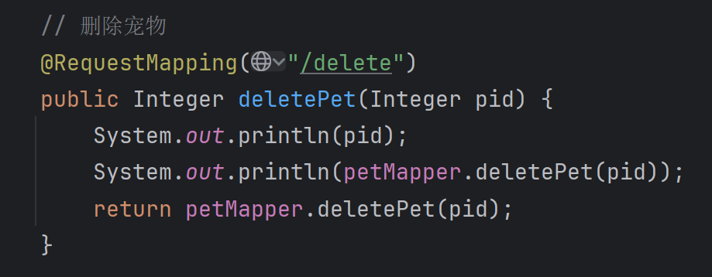

注意括号里应该传递pid而不是随便一个no

这是一个面向用户和管理员的双角色系统